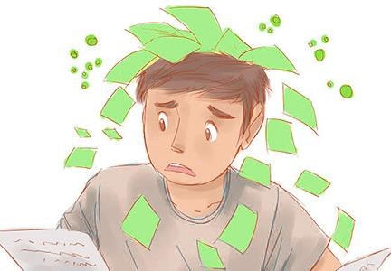
Острый стресс характеризуется внезапностью влияния стрессогенных факторов.
Как правило, используя термин острый стресс, исследователи так же
рассматривают относительную кратковременность переживания
стресса, которое во многом обусловлено индивидуальными особенностями человека.
В острой стрессовой ситуации лучшим первоначальным приёмом является осознание своего стрессового состояния, мысленное взятие «паузы».
- И не следует принимать никаких решений!
- Сосчитайте до десяти и только потом вернитесь к ситуации.
- Займитесь своим дыханием. Медленно вдохните воздух носом и на некоторое время задержите дыхание. Выдох осуществляется постепенно, так же через нос, сосредоточившись на ощущениях, связанных с вашим дыханием.
- Если это возможно, слегка смочите виски, лоб, артерии на руках холодной водой.
- Оглянитесь вокруг и внимательно осмотрите помещение, в котором вы находитесь. Обращайте внимание на мельчайшие детали, даже если вы их хорошо знаете. Медленно, не торопясь, мысленно «переберите» все предметы один за другим в определенной последовательности. Постарайтесь полностью сосредоточиться на этой «инвентаризации». Говорите мысленно самому себе: «Коричневый письменный стол, белые занавески, красная ваза для цветов» и т.
д. Сосредоточившись на каждом отдельном предмете, вы отвлечетесь от внутреннего стрессового напряжения, направляя свое внимание на рациональное восприятие окружающей обстановки.
- Если позволяют обстоятельства, покиньте помещение, в котором у вас возник острый стресс. Перейдите в другое помещение, где никого нет, или выйдите на улицу, где сможете остаться наедине со своими мыслями. Разберите мысленно это помещение (если вы вышли на улицу, то окружающие дома, природу) «по косточкам», как описано в пункте 3.
- Встаньте, ноги на ширине плеч, наклонитесь вперед и расслабьтесь. Голова, плечи и руки свободно свешиваются вниз. Дыхание спокойно. Фиксируйте это положение 1–2 минуты, после чего очень медленно
поднимайте голову (так, чтобы она не закружилась).
- Посмотрите в окно на небо, сосредоточьтесь на том, что видите.
- Выпейте немного воды. Сконцентрируйте своё внимание на ощущениях.
- Найдите какой-нибудь мелкий предмет и внимательно рассмотрите его. Разглядывайте его не менее минуты, знакомясь с его формой, цветом, структурой таким образом, чтобы суметь чётко представить его с закрытыми глазами.
- Следите за своим дыханием. Дышите медленно через нос. Сделав вдох, на некоторое время задержите дыхание, затем также медленно, через нос выдохните воздух. При каждом выдохе концентрируйте внимание на том, как расслабляются и опускаются ваши плечи.

В качестве первой помощи себе этого вполне достаточно.
Не повредит и прогулка, словом, любая деятельность, требующая физической активности и сосредоточения, но только придерживайтесь золотой середины.

